# Mushiny服务器环境配置标准版

|  |  |  |  |
| --- | --- | --- | --- |
| 日期 | 修改人 | 修改内容 | 备注 |
| 2019.4.1 | 刘璐 | 启动mysql不分大小写 |  |
| 2019.4.1 | 屈国朝 | 修改jar包文件夹 |  |

目 录

[Mushiny服务器环境配置标准版0.3 1](#_Toc4685022)

[第一部分：系统安装 3](#_Toc4685023)

[1.首先准备一台可以联网的电脑，一个U盘。 3](#_Toc4685024)

[2.准备一个U盘，U盘建议容量8G以上。 3](#_Toc4685025)

[3.BIOS引导 9](#_Toc4685026)

[4.进入Ubuntu系统安装操作 11](#_Toc4685027)

[第二部分：联网情况下的环境配置 17](#_Toc4685028)

[1安装JDK 17](#_Toc4685029)

[2.更新软件列表 23](#_Toc4685030)

[3安装ssh 23](#_Toc4685031)

[4安装docker.io包 24](#_Toc4685032)

[5获取tomcat 镜像并启动 24](#_Toc4685033)

[6获取mysql镜像并启动 25](#_Toc4685034)

[7安装redis 26](#_Toc4685035)

[8安装rabbitmq 26](#_Toc4685036)

[9部署工程 27](#_Toc4685037)

[（1）后端部署 27](#_Toc4685038)

[（2）后端部署特殊点 27](#_Toc4685039)

[第三部分：在离线情况下的环境配置 28](#_Toc4685040)

[1. 安装docker以及准备工作 28](#_Toc4685041)

[2.安装JDK 30](#_Toc4685042)

[3.导入MySQL镜像 30](#_Toc4685043)

[4.导入rabbitmq镜像 31](#_Toc4685044)

[5.导入redis镜像 34](#_Toc4685045)

[6.导入nginx镜像 34](#_Toc4685046)

[7.发布UI 35](#_Toc4685047)

[8.后台发布 35](#_Toc4685048)

[尚需解决问题 37](#_Toc4685049)

[软件版本问题 37](#_Toc4685050)

[docker容器问题 37](#_Toc4685051)

此文档为帮助实施运维人员进行公司服务器进行环境配置而编写，文档分为三大部分。第一部分：系统安装。第二部分：联网情况下的环境配置。第三部分：离线情况下的环境配置。

此文档为测试版本，仅经过少量的测试，读者在参考过程中遇到文档错误时请联系编者修改。

## 第一部分：系统安装

系统安装是服务器环境搭建的基础，无论是在联网还是离线情况下，系统的安装都没有太大的区别，因此，系统安装作为第一步进行说明。

Mushiny的产品服务器平台为统一标准均采用Ubuntu18.04.2版本。

### 1.首先准备一台可以联网的电脑，一个U盘。

登录：<https://www.ubuntu.com/download/desktop>

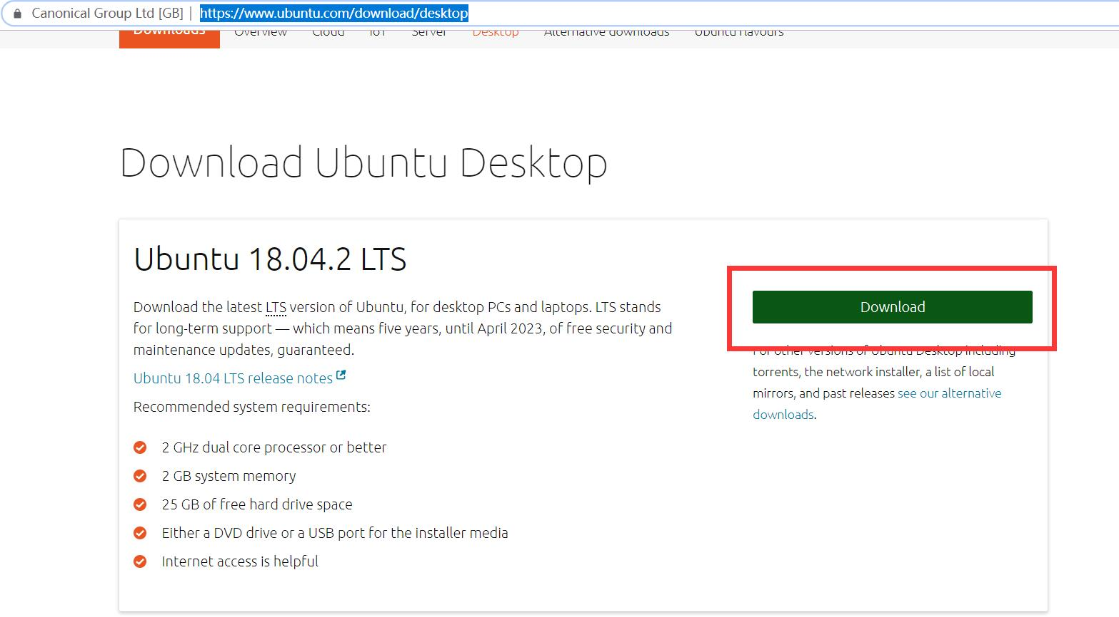

点击download下载系统。下载完成的系统是iso文件。然后准备制作系统盘。

### 2.准备一个U盘，U盘建议容量8G以上。

登录：[http://www.xitongcheng.com/soft/cpgj\_xiazai\_614.html#download](http://www.xitongcheng.com/soft/cpgj_xiazai_614.html" \l "download)

下载软件[UltraISO软碟通](https://www.baidu.com/s?wd=UltraISO%E8%BD%AF%E7%A2%9F%E9%80%9A&tn=24004469_oem_dg&rsv_dl=gh_pl_sl_csd" \t "_blank)，这一款光盘映像ISO文件编辑制作工具，它可以图形化地从光盘、硬盘制作和编辑ISO文件。下载完成后点击安装，安装完成后按以下步骤完成系统盘制作。（转载blog：<https://blog.csdn.net/liuliqun520/article/details/80251966>）

#### （1）首先打开UltraISO(软碟通)，点击如图所示地方打开/加载要写入U盘的Ubuntu系统iso文件

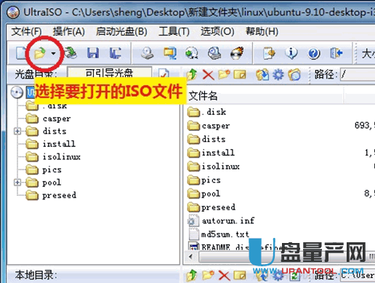

#### （2）Ubuntu系统iso文件加载完成后点击“启动”菜单，然后选择“写入硬盘映像”

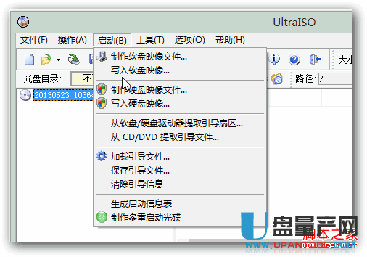

#### （3）在硬盘驱动器选择您要制作linux系统启动盘的U盘，看清楚是你写入的那个U盘别搞错了，写入方式建议用“USB-HDD”不要用“USB-HDD+”!然后点击“便捷启动”

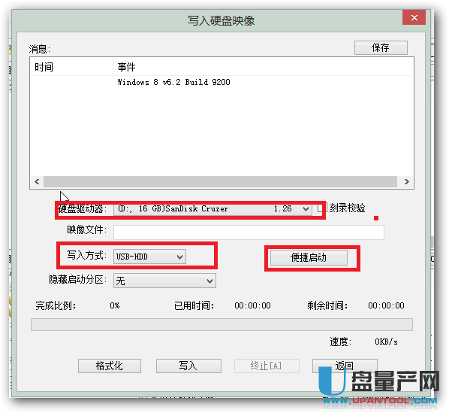

#### （4）点击“便捷启动”后点击“写入新的驱动器引导区”然后选择“Syslinux”就可以开始写入引导区了(注意了：这一项是很重要的，缺少了这一步都是以失败告终!)，写入过程有提示点击确定即可。

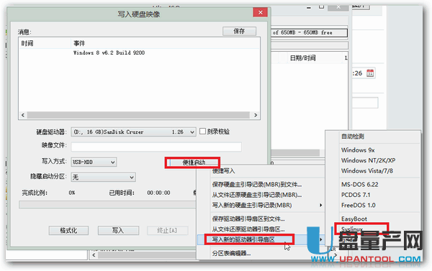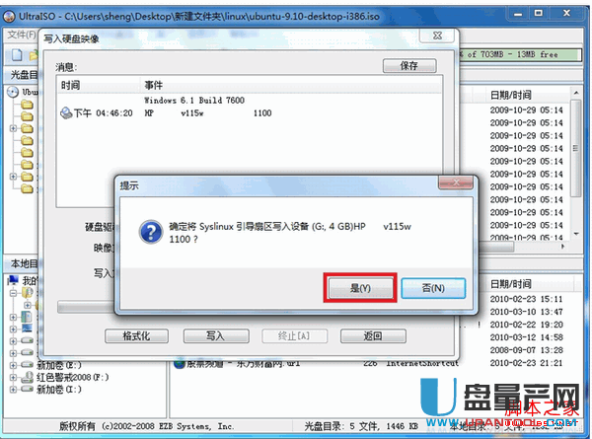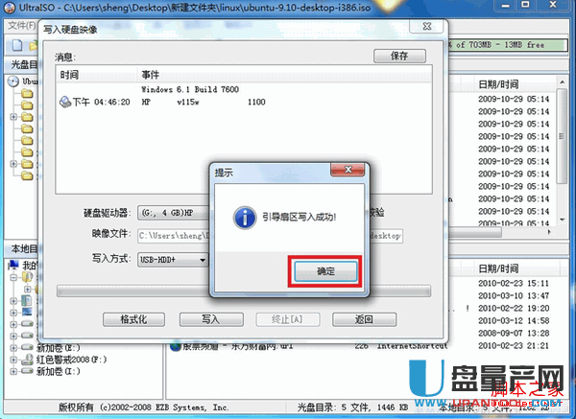

#### （5）引导区写入完成后就可以开始写入U盘系统了：

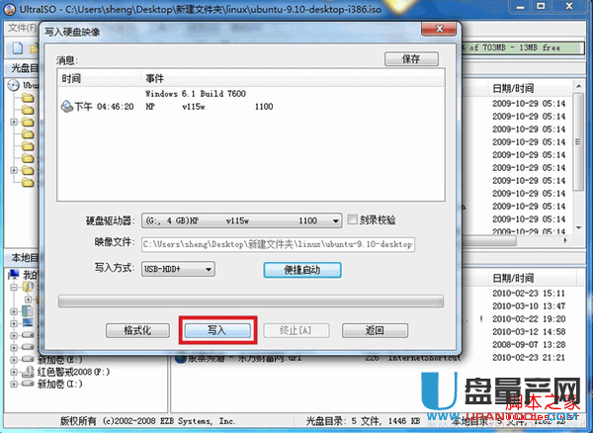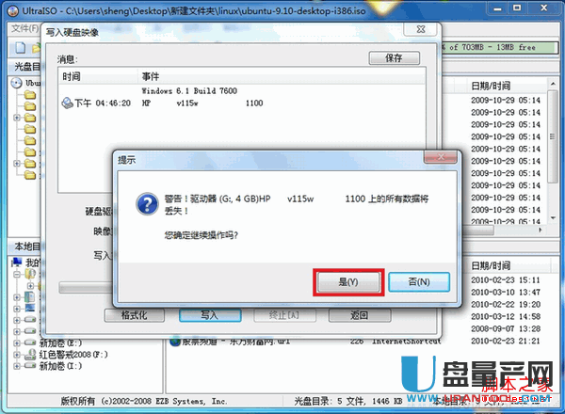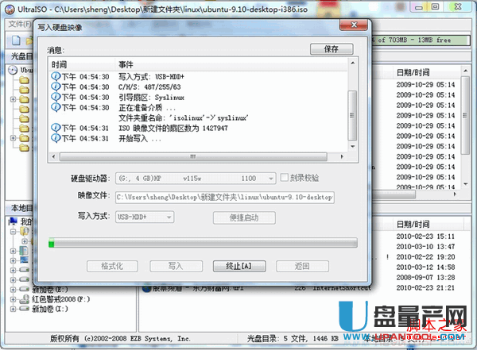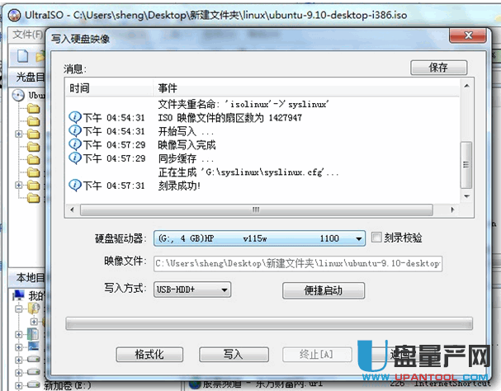

完成这两个步骤之后安装服务器系统的准备工作完成，开始在服务器上安装系统。

### 3.BIOS引导

BIOS引导较为难以编写，因为不同品牌甚至相同品牌的不同型号的电脑（服务器）的BIOS都不同，所以在这步涉及具体的按键操作，界面操作建议根据实际的服务器品牌型号去网上查询后再进行操作。但是整体思路很简单：

#### （1）插上U盘，开机进入BIOS。

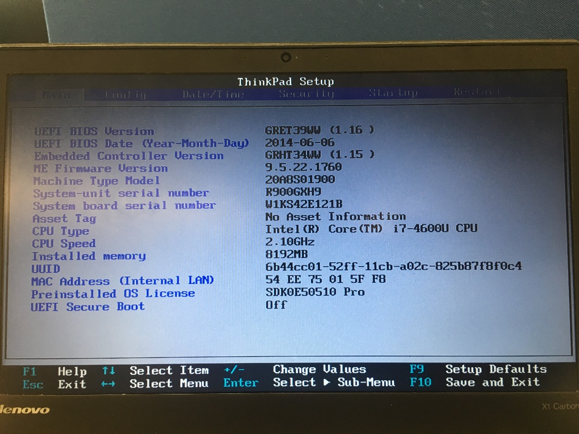

图为联想X1 Carbon的bios界面

开机之后按F2（不同品牌进BIOS的按键不同，比如F1 F2 F10 Delete等）

#### （2）找到boot引导选项，将boot引导的原先首选项（一般是硬盘sata引导）改为U盘引导（usb引导）。

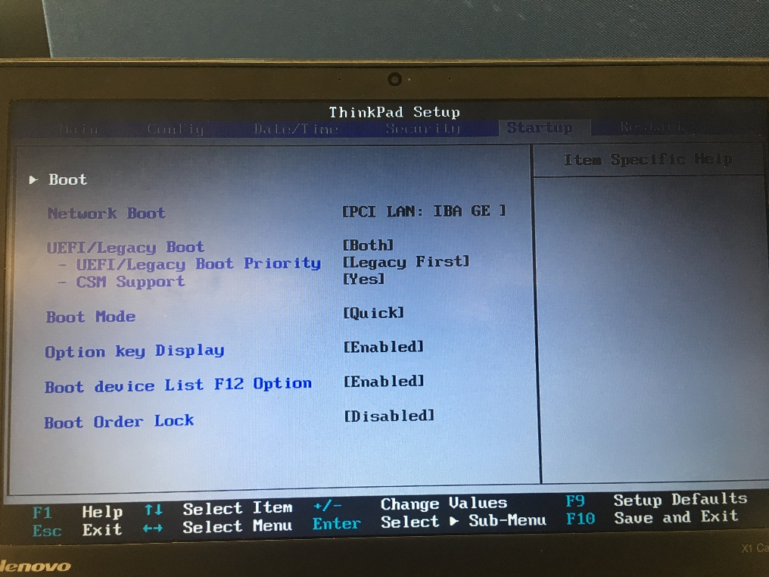

图为联想X1 Carbon的boot选项

此步骤因为BIOS差异更加难以标准化。通过键盘的方向键来操作查找boot引导选项，通过+ - 符号移动引导选项，按enter键选中。将USB HDD调至第一位。

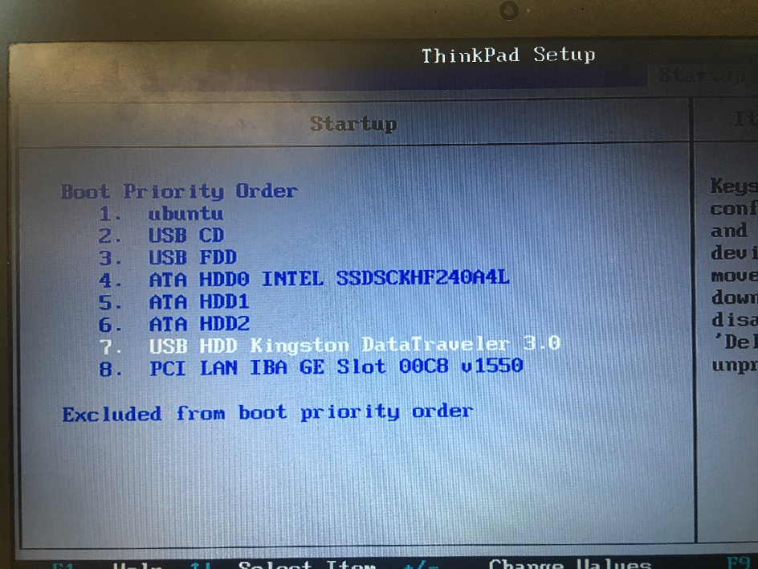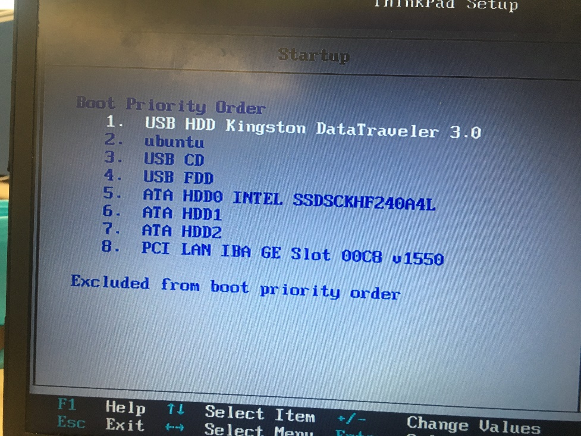

#### （3）保存设置退出BIOS，重启。

保存设置快捷键一般是F10，BIOS不同会有差异，根据实际自行查找save and exit。

### 4.进入Ubuntu系统安装操作

安装较为简单。

**（1）**方向键选择Install Ubuntu，enter进入

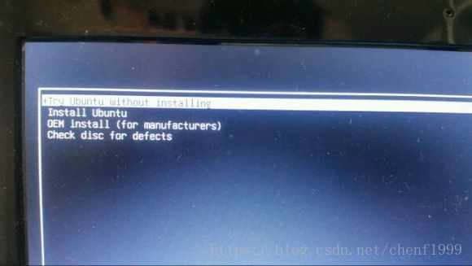

**（2）**进入界面



**（3）**选择中文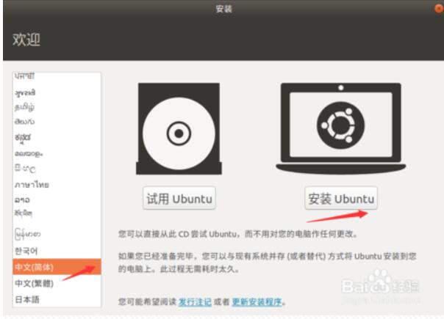

**（4）**键盘布局选择默认即可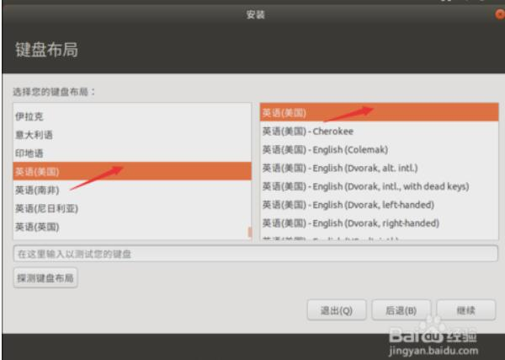

**（5）**这个步骤之前会有个让用户选择联网选择（有网的情况下），在离线部署的情况下直接选择下一步。

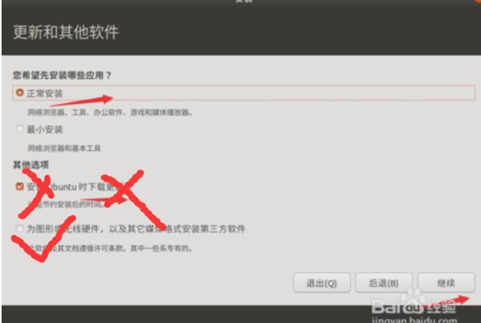

**（6）**由于是在新服务器上安装，所以直接选择默认的清除整个磁盘并安装Ubuntu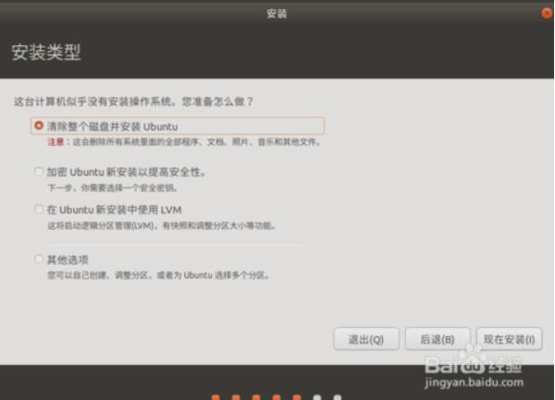

**（7）**默认继续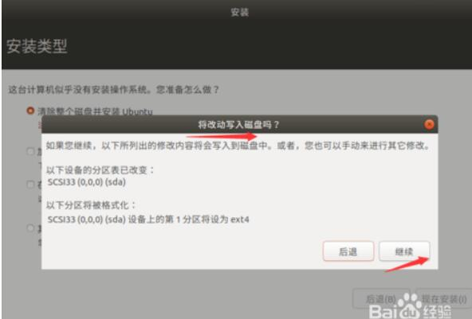

**（8）**默认继续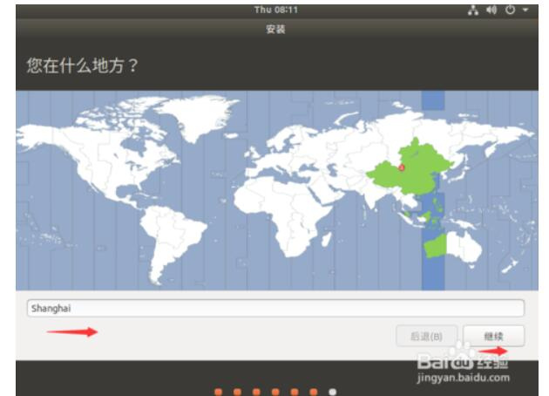

**（9）**设置信息，一般为公司服务器填写姓名用户名为mushiny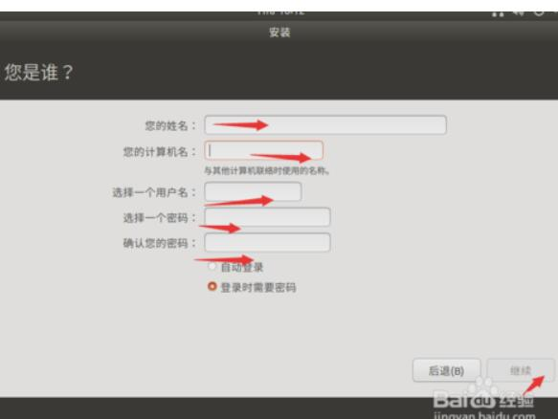

**（10）**重启：这个步骤可以再次进入BIOS将boot引导选项改为硬盘，怕出错可以将BIOS恢复出厂设置Load Default Settings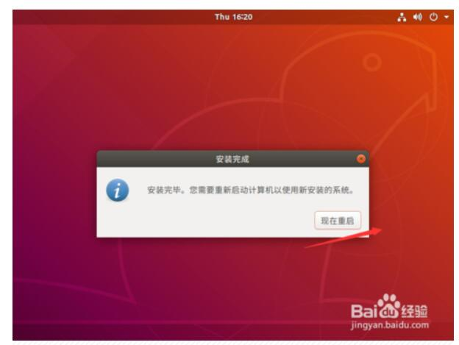

**（11）**安装完成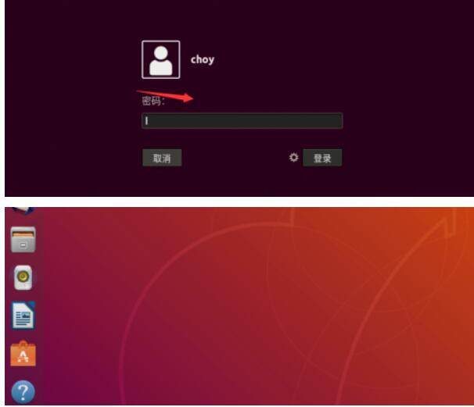

至此系统安装部分已经完成，环境部署将在系统中进行。

## 第二部分：联网情况下的环境配置

### 1安装JDK

#### （1）利用Ubuntu自带的火狐浏览器登陆

<https://www.oracle.com/technetwork/java/javase/downloads/jdk8-downloads-2133151.html>

下载JDK1.8.

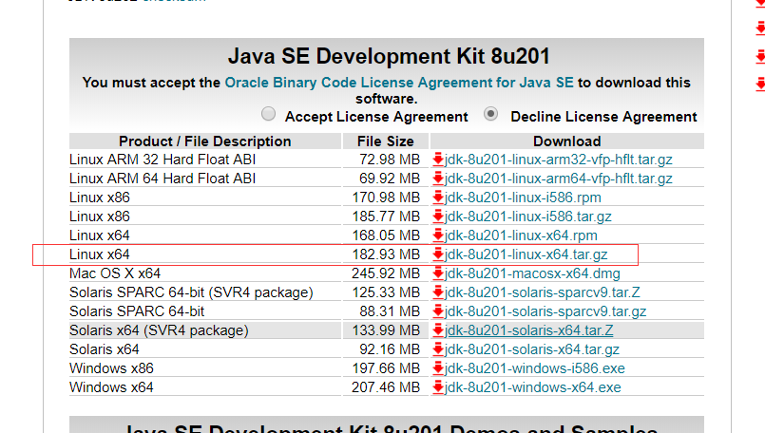

注意，此处要下载的版本为图中标注的jdk-8u201-linux-x64.tar.gz，在下载之前要点击同意协议：accept license agreement。

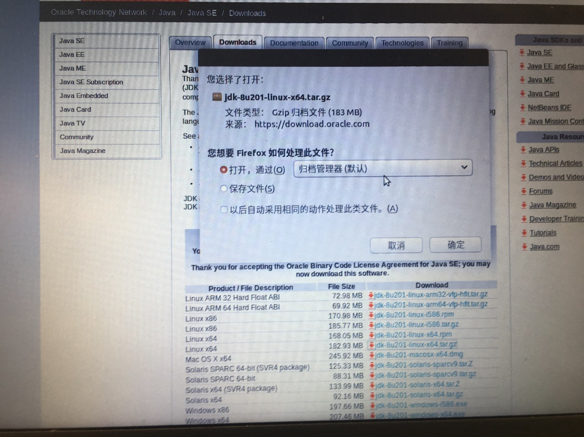

点击确定

#### （2）在桌面打开shell命令窗口（快捷键CTRL+alt+t）

输入命令 **sudo mkdir /home/mushiny/java**

这步是为了创建一个安装JDK的目录 java是目录名

#### （3）下载完成后点击打开所在文件夹

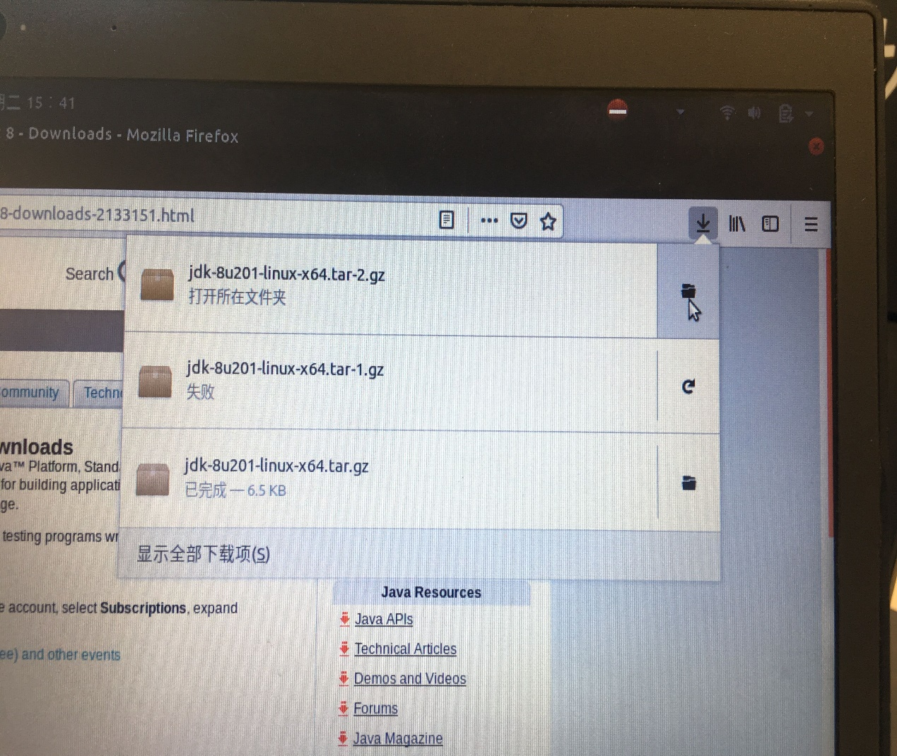

#### （4）在文件夹中右键点击在终端中打开

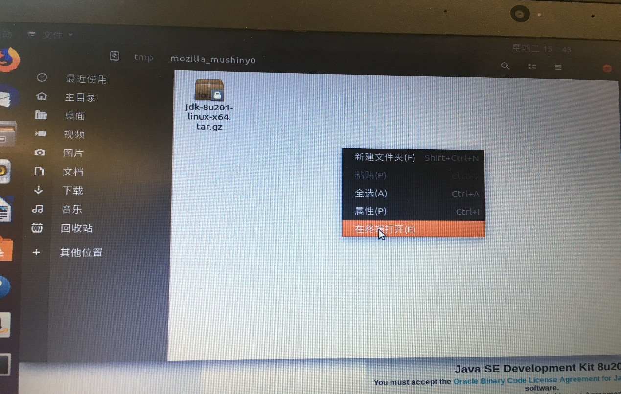

#### （5）输入命令 sudo cp jdk-8u201-linux-x64.tar.gz /home/mushiny/java

这一步命令是复制下载好的jdk tar包到我们之前创建好准备安装JDK的目录Java这个目录

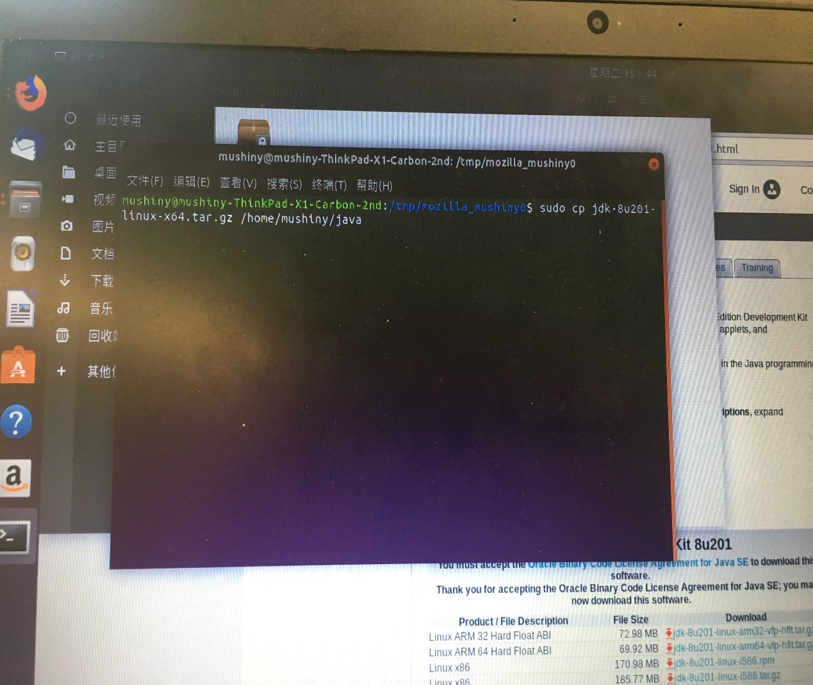

#### （6）输入命令cd /home/mushiny/java

这一命令是进入/home/mushiny/java这一目录

#### （7）输入命令 ls -a

这一命令是查看当前目录（java）目录下的文件，这时候我们可以看到jdk-8u201-linux-x64.tar.gz这一文件已经出现在这个目录中了。

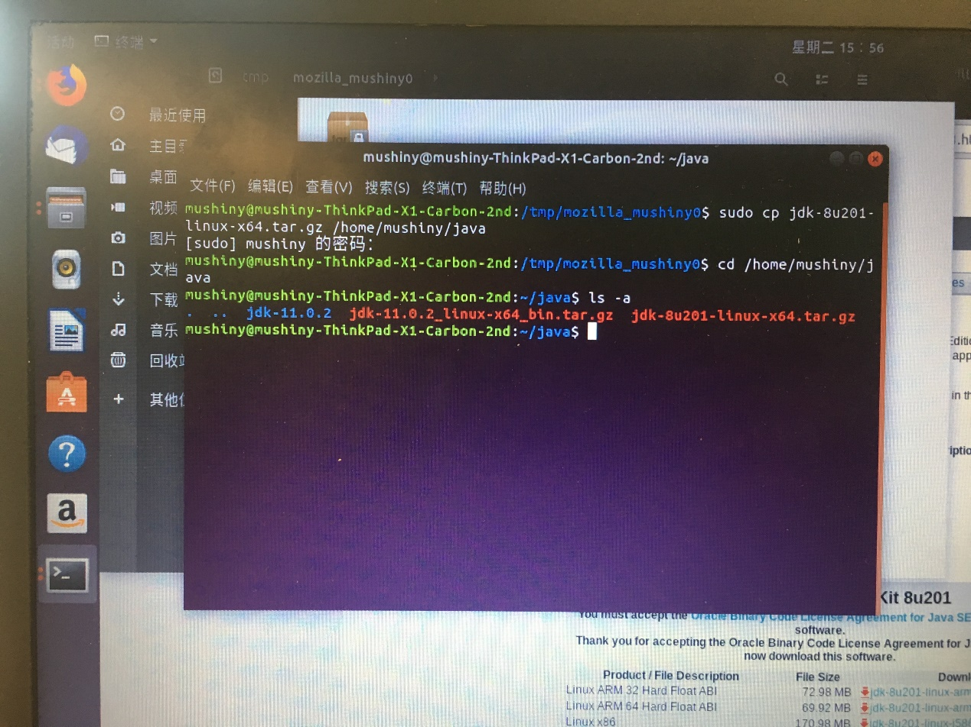

#### （8）输入命令 sudo tar -zxvf jdk-8u201-linux-x64.tar.gz

这一步命令是为了解压下载的jdk压缩包

#### （9）环境变量配置

输入命令：$sudo gedit ~/.bashrc

然后把如下命令复制到最底部

export JAVA\_HOME=/usr/local/java/jdk1.8.0\_201

export JRE\_HOME=${JAVA\_HOME}/jre

export CLASSPATH=.:${JAVA\_HOME}/lib:${JRE\_HOME}/lib

export PATH=${JAVA\_HOME}/bin:$PATH

export JAVA\_HOME=后面要填写自己解压后的jdk的路径

生效命令~/.bashrc文件

命令如下：$sudo source ~/.bashrc

---------------------

输入命令 **Java -version**

如果此时出现Java版本信息，则安装成功

### 2.更新软件列表

*sudo apt-get update*

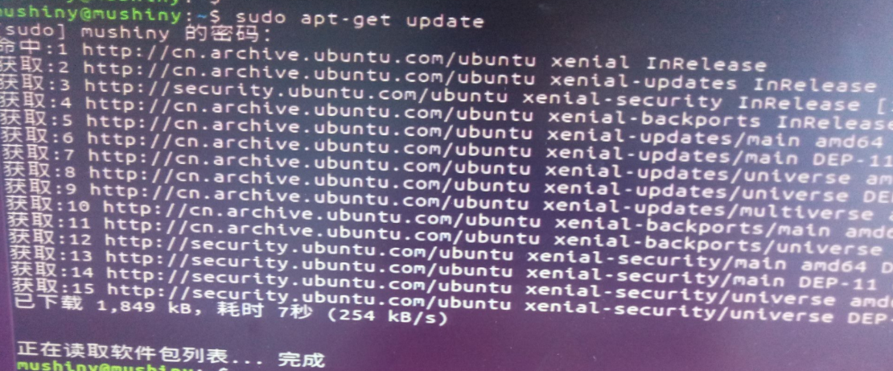

### 3安装ssh

*sudo apt-get install ssh*

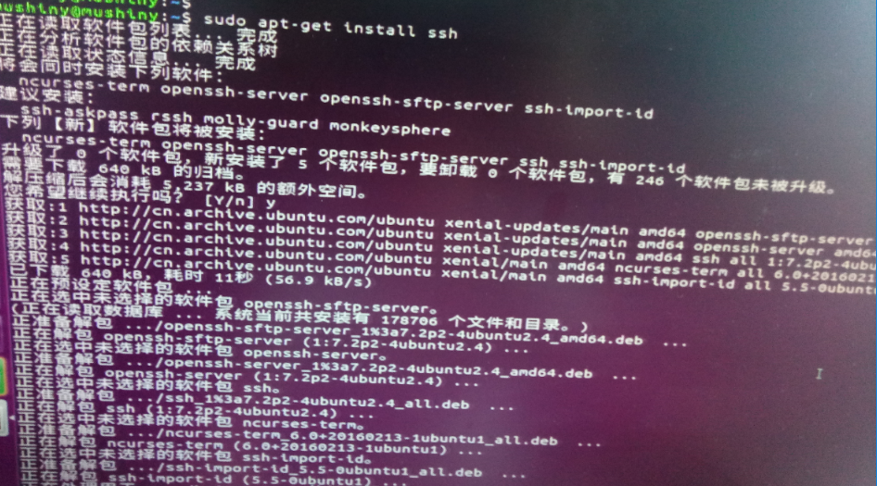·

### 4安装docker.io包

*sudo apt-get install docker.io*

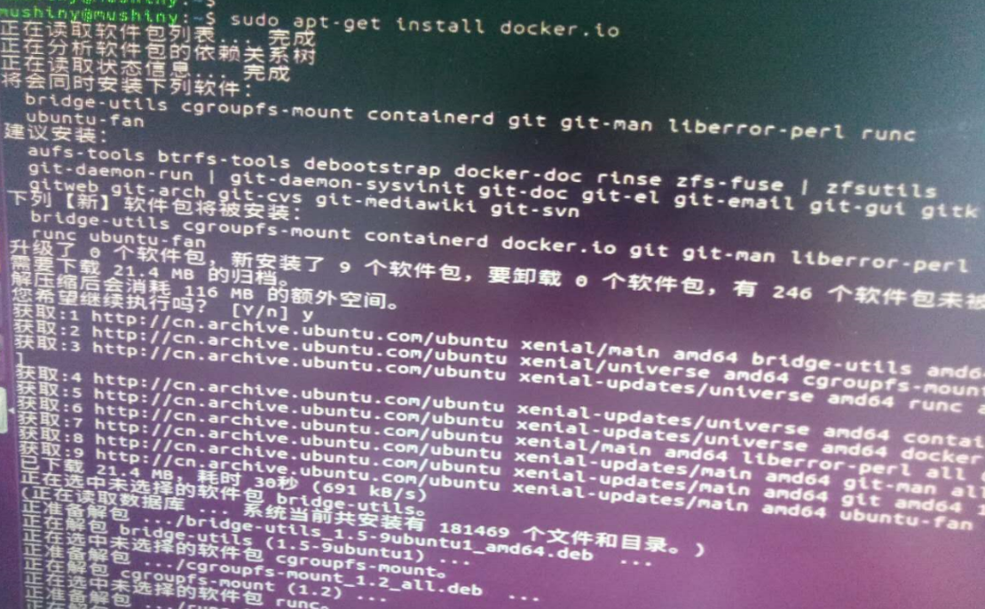

### 5获取tomcat 镜像并启动

方法1：*sudo docker pull tomcat*

方法2：*sudo docker load < /home/mushiny/tomcat.tar*

*/home/mushiny/tomcat.tar*为从其服务器下载下来的镜像在服务器位置 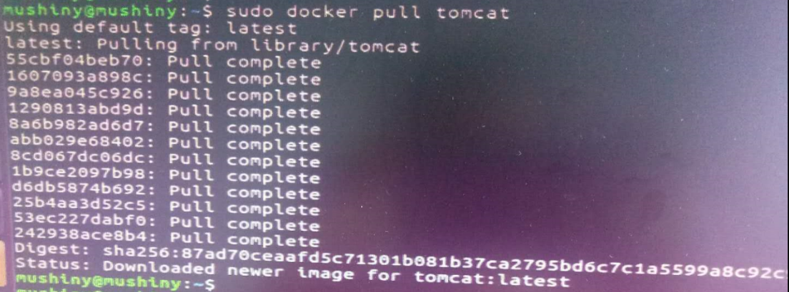

执行命令

*docker run -idt -p 8008:8080 -v* */home/mushiny/docker/tomcat-websocket:/usr/local/tomcat/webapps/ --restart=always --name websocket tomcat:latest*

8008为websocket 的端口

*/home/mushiny/docker/tomcat-websocket* ：websocket 包放在该路径下

Websocket:容器名称

*docker run -idt -p 8099:8080 -v* */home/mushiny/docker/tomcat-pda:/usr/local/tomcat/webapps/ --restart=always --name pda tomcat:latest*

8099为pda端口

*/home/mushiny/docker/tomcat-pda* ：pda包放在该文件下

Pda：容器名称

### 6获取mysql镜像并启动

方法1：*sudo docker pull mysql：*

方法2：*sudo docker load < /home/mushiny/tomcat.tar*

启动：

*docker run -idt -p 3306:3306 -e MYSQL\\_ROOT\\_PASSWORD=123456 --name mysql --restart=always* *-v/home/mushiny/docker/mysql:/var/lib/mysql -d mysql:latest --max-connections=1000 --wait-timeout=100 --interactive-timeout=100*

-p 3306:3306：将容器的3306端口映射到主机的3306端口

*-v/home/mushiny/docker/mysql*:将主机/opt/docker/mysql目录挂载到容器的/var/lib/mysql

*-e MYSQL\_ROOT\_PASSWORD=123456*：初始化root用户的密码

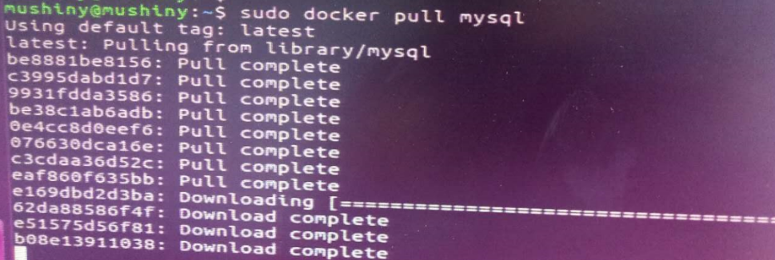

### 7安装redis

方法1：*sudo docker pull redis*

方法2：*sudo docker load < /home/mushiny/redis.tar*

启动：

*docker run -idt --restart=always -p 16379:6379 -d --name redis redis:latest*

### 8安装rabbitmq

方法1：*sudo docker pull* *rabbitmq*

方法2：*sudo docker load < /home/mushiny/rabbitmq.tar*

启动：

*docker run -idt -p 4369:4369 --restart=always -p 5672:5672 -p 15671:15671 -p 25672:25672 -p 5671:5671 -p 15672:15672 -v /home/mushiny/docker/rabbitmq:/var/rabbitmq/lib --name rabbitmq rabbitmq:3-management*

### 9部署工程

#### （1）后端部署

**(1)将jar传到服务器某个文件夹下，例如***/home/mushiny/wms\_v8/wms-masterdata-server-v8.jar*

**(2)查看该服务:***ps -ef | gerp wms-* **会模糊查询出相关所有服务**

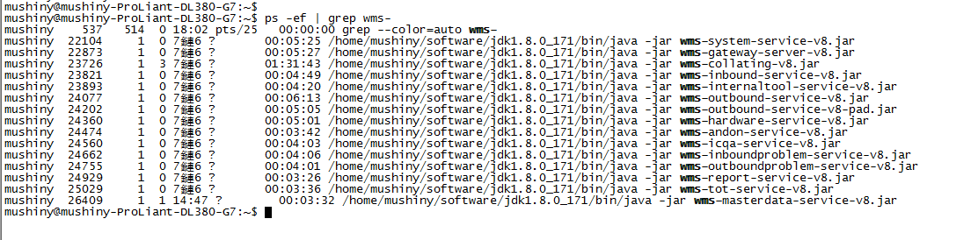

(3)杀死某个服务：例如*wms-masterdata-server-v8*

执行命令：*kill -9 26409*

启动该服务：*nohup /usr/lib/jvm/jdk1.8/bin/java -jar wms-masterdata-server-v8.jar > wms-masterdata-server.out &*

*Wms-masterdata-server.out* 为启动日志输出文件

#### （2）后端部署特殊点

1：启动wcs与rcs服务的顺序：先启动wcs-server-v8.jar,在启动rcs-server-v8.jar

2: 停止wcs与rcs服务的顺序：先停止rcs-server-v8.jar，在停止

wcs-server-v8.jar

#### （3）前端部署

打开前端工程，输入命令*gulp package*;

打包完成后，会生成一个dist文件夹，可以改名为wms-client-v8，然后压缩成tar；

通过服务器上传文件工具，将wms-client-v8.tar上传到对应的目录下，该目录必须存在Dockerfile 和 angular.conf文件；

通过服务器连接工具，进入该目录，执行下列命令，完成该工程的部署：

删除原容器（建议把服务器中原来的文件备份后也删除）：*sudo docker rm -f wms-client-v8*

解压：*tar xvf wms-client-v8.tar*

创建镜像：*sudo docker build -t wms-client-v8 .*

启动镜像，生成运行的容器：*sudo docker run -idt --restart=always -p 10000:80 -e "TZ=Asia/Shanghai" --name wms-client-v8 wms-client-v8*

启动成功后会返回一串容器ID，通过sudo docker ps 查看是否启动成功。

## 第三部分：在离线情况下的环境配置

注：在进行离线环境配置之前建议先进行联网操作，联网操作较为简单，可以通过联网操作熟悉基本的命令，有助于后续的离线操作。并且，docker镜像需要从原有的镜像导入。

### 安装docker以及准备工作

系统安装完成后进行环境配置的准备工作。这个步骤是为了在服务器上搭建起服务环境的准备工作，需要准备的有：

**（1）JDK 1.8安装包**

（2）Docker 安装包：docker安装包需要与系统版本匹配

如：Ubuntu18.04对应的docker版本为bionic

Ubuntu16.04对应的docker版本为xenial

因为docker下载较为麻烦，建议从同事处获取对应版本。

**（3）MySQL镜像**

**（4）rabbitmq镜像**

**（5）Redis镜像**

**（6）nginx镜像**

（7）镜像的导出导入方法

这里说一下镜像导入问题。在进行离线部署之前，建议大家先按照文档《部署安装系统环境手册》在有网的境况下进行部署操作，因为镜像是通过docker在联网情况下pull的软件再导出的。当然，镜像也可以通过从同事处获取。

镜像需要从已经安装好镜像的docker中导出。

命令 docker images

列出docker中所有的镜像列表

命令 docker save [options] images [images]

例如docker save -o nginx.tar nginx:latest

就是将docker中的镜像 nginx:latest 导出保存为nginx.tar

命令 docker load < [options]

例如 docker load < nginx.tar

就是将nginx.tar导入docker

（8）简单的Linux命令

这里的命令均是为了部署环境而准备

进入Ubuntu系统后通过快捷键Ctrl+Alt+T键进入shell命令界面

su 命令：取得管理员权限

sudo命令：以管理员权限进行某一操作

cd 命令：进入目录命令

例如：cd /home/mushiny

进入 /home/mushiny 这个文件夹

mkdir命令：创建新文件夹命令

例如 mkdir Java

在当前目录下创建一个名为Java的目录

cp 命令：复制命令

例如 cp –r jdk-11.0.1\_doc-all.zip /home/mushiny/java

把当前目录下的jdk-11.0.1\_doc-all.zip文件复制到/home/mushiny/java的文件夹里

-r的意思如果复制的目标是文件夹，则把文件夹中包含的文件一并复制

更详细的Linux命令参考：<https://www.cnblogs.com/gaojun/p/3359355.html>

以上所有的安装包建议从实施同事处获取，如果有时间的话可以自己下载导出操作。

以上就是离线部署的准备工作。

#### 安装docker（Ubuntu16.04版本）

# 解压tar包（tar包会上传至公司钉钉网盘）

tar xzvf docker-18.03.1-ce.tgz

# 将docker下所有复制到usr/bin/

sudo cp docker/\* /usr/bin/

# 启动docker守护进程

sudo dockerd &

# 把docker.socket 和 docker.service文件拷贝到/etc/systemd/system下

sudo cp docker.socket /etc/systemd/system

sudo cp docker.service /etc/systemd/system

# 重启 systemctl 守护进程

sudo systemctl daemon-reload

# 配置开机自启动

sudo systemctl enable docker

# 校验docker

sudo docker images

#### 安装docker（Ubuntu18.04版本）

### 2.安装JDK

在离线环境下安装JDK可以事先从可以联网下载的电脑上下载一个tar包，存储在U盘中。其他的安装以及环境变量设置参考第二部分 1 安装JDK

### 3.导入MySQL镜像

# 进入存放mysql镜像文件夹

# 加载mysql镜像

sudo docker load < mysql.tar

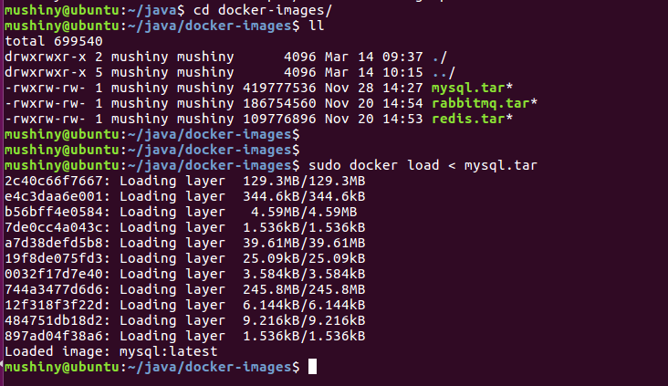

# 执行运行命令

sudo docker run -idt -p 3306:3306 -e MYSQL\\_ROOT\\_PASSWORD=123456 --name mysql --restart=always -v/home/mushiny/docker/mysql:/var/lib/mysql -v /home/mushiny/my.cnf:/etc/mysql/my.cnf -d mysql:5.6.34 --max-connections=1000 --wait-timeout=100 --interactive-timeout=100 --lower\_case\_table\_names=1

**# 命令解析：**

--restart=always ：重启策略，自动重启

-p 3306:3306 ：暴露端口

-v : 挂载到容器的某个目录

-e MYSQL\_ROOT\_PASSWORD=123456 ：指定环境变量，这里是数据库root用户密码。

# 执行成功，会显示一串docker进程ID，如下图所示。

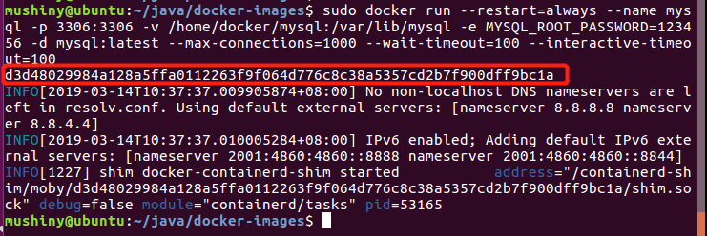

# 数据库安装完成之后，使用数据库连接工具连接到服务器数据库，新建数据库，导入数据库脚本。

### 4.导入rabbitmq镜像

# 进入存放rabbitmq的文件夹，加载镜像

sudo docker load < rabbitmq.tar

# 执行运行命令

sudo docker run -idt -p 4369:4369 --restart=always -p 5672:5672 -p 15671:15671 -p 25672:25672 -p 5671:5671 -p 15672:15672 -v /home/docker/rabbitmq:/var/rabbitmq/lib --name rabbitmq rabbitmq:3-management

# 至此rabbitmq安装完成，访问rabbitmq服务器添加队列。

# 访问网址：服务器ip：15672 ，默认登录用户名&密码：guest

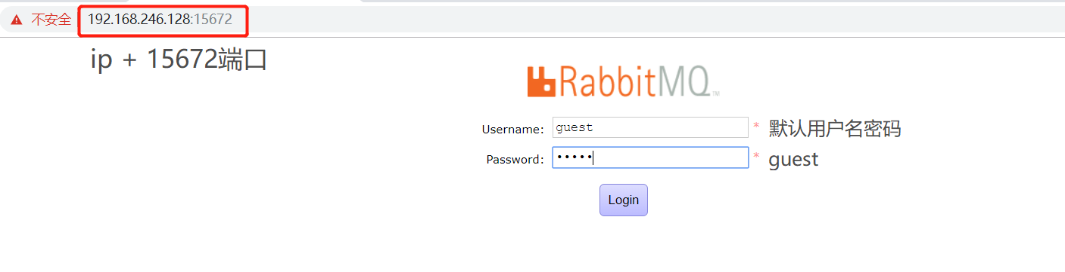

# 添加队列，选择自己的mq文件。

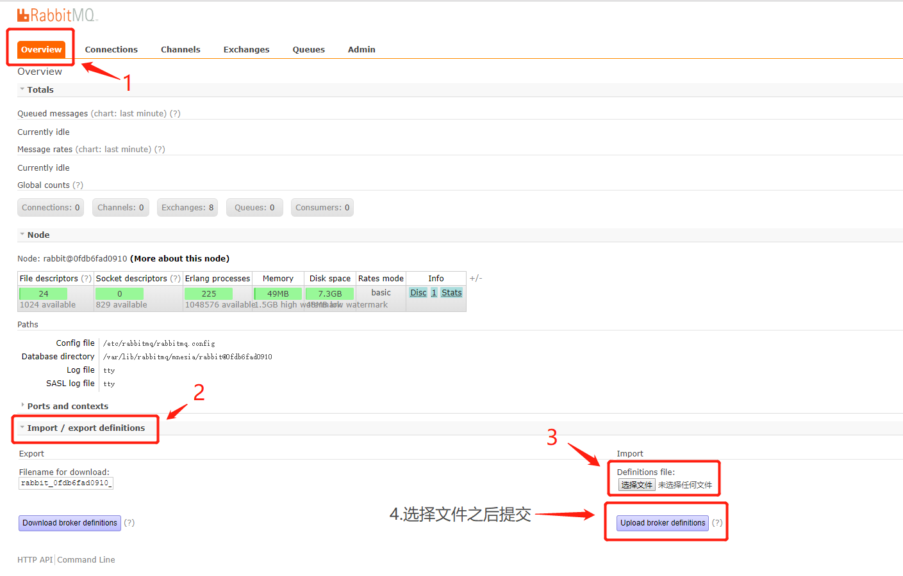

# 提交成功提示

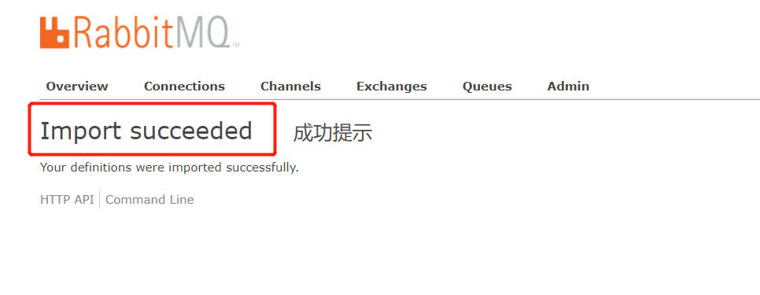

# 查看传入队列

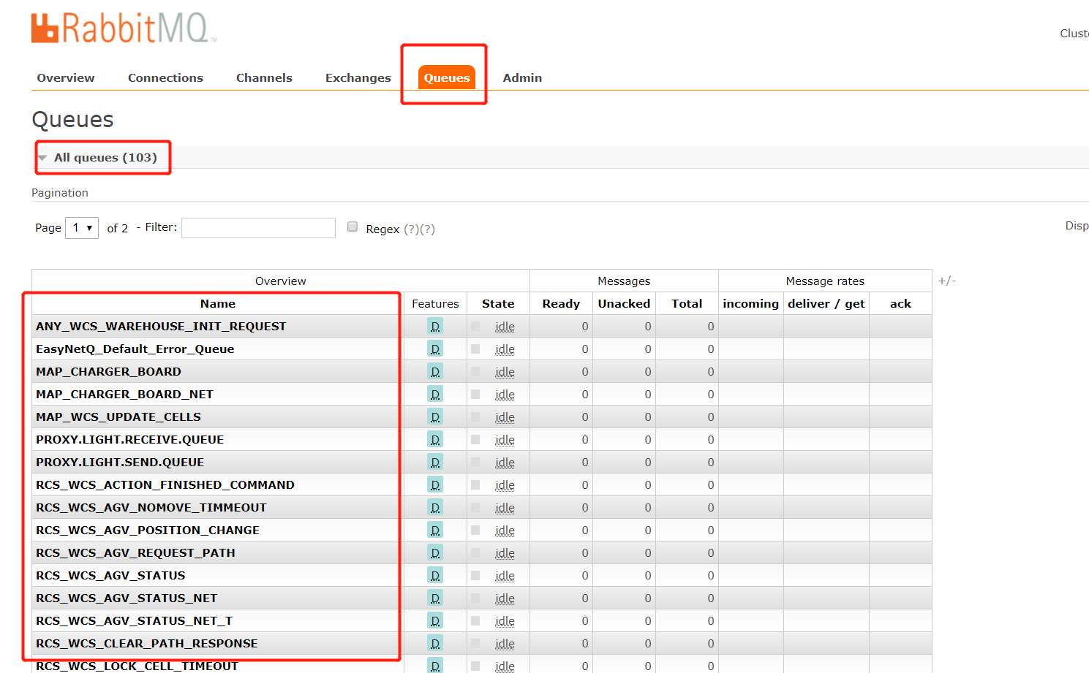

# 添加用户，用户名密码：mushiny Tags：administrator

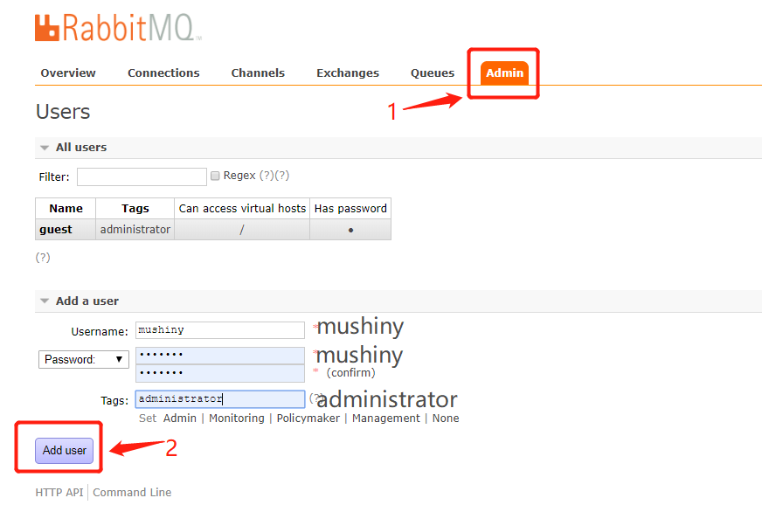

# 为用户赋予权限（新用户没有相应的权限）

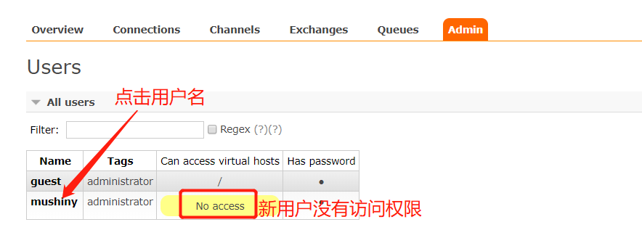

# 设置权限，以及可以更新和删除用户

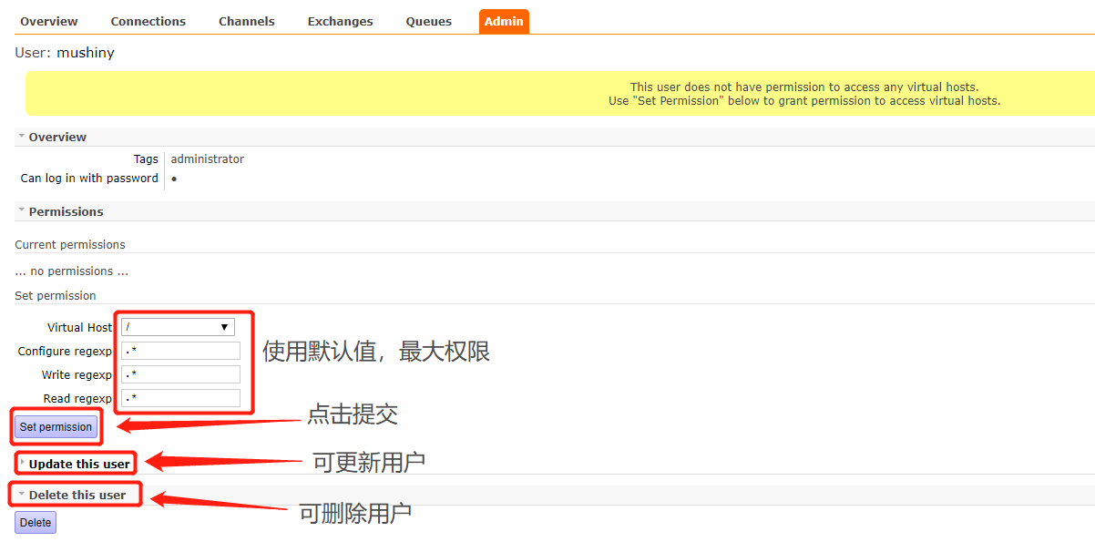

# 至此rabbitmq设置完毕

### 5.导入redis镜像

# 加载redis镜像

docker load < redis.tar

# 执行运行命令

docker run -idt --restart=always -p 6379:6379 -d --name redis redis

### 6.导入nginx镜像

# 加载nginx镜像

docker load < nginx.tar

# 执行运行命令

docker run -idt --restart=always -p 8080:80 -v /home/docker/nginx/dist:/usr/share/nginx/html -d nginx

### 7.发布UI

# 将dist.tar上传至服务器，解压：

tar xvf dist.tar

# 将解压后的dist文件夹移动到/home/docker/nginx文件夹下

sudo mv dist/ /home/docker/nginx

访问前端地址：ip:8080

# 查看docker正在运行的镜像

# sudo docker ps

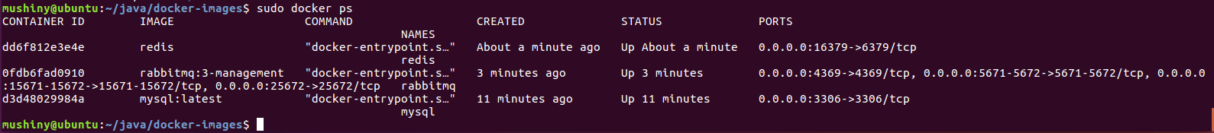所需软件安装完毕！

### 8.后台发布

新建文件夹将env.sh及后台jar包上传至该目录下，以Downloads文件夹为例。

1. 创建 /home/mushiny/wms\_xxx(xxx为项目名称) 文件夹: mkdir /home/mushiny/wms\_xxx
2. 赋予文件夹权限: chown -R 777 /home/mushiny/wms\_xxx
3. 将自己上传的所有jar包及env.sh移动到 /home/mushiny/wms\_xxx下，
4. 移动命令：sudo mv /home/mushiny/Downloads/\* /home/mushiny/wms\_xxx
5. 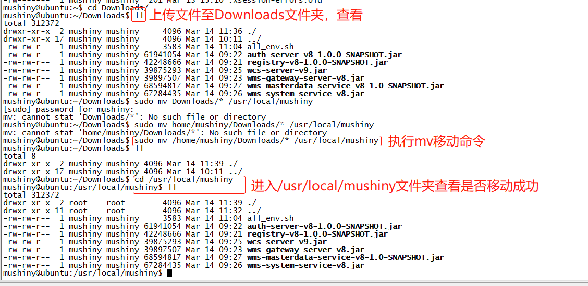
6. 修改env.sh文件，一般情况下，只需要将“NEED\_TO\_CONFIG”字符修改成对应的值。(例如ip地址，数据库名称，用户名，密码 …)  
   将 env.sh 修改后的内容，拷贝到所在用户的属主目录下的 .bashrc文件中。

命令：sudo vi ~/.bashrc

拷贝内容放在最底部，保存退出。  
执行 .bashrc文件，命令为： source ~/.bashrc  
然后依次启动jar包, 以registry-v8-1.0.0-SNAPSHOT.jar为例：   
 cd /home/mushiny/wms\_xxx  
 nohup java -jar registry-v8-1.0.0-SNAPSHOT.jar > /dev/null &  
启动各模块：

registry

1. auth

gateway

masterdata

system

wcs-v9

登录系统验证各个模块是否发布成功。

## 尚需解决问题

### 软件版本问题

在编注本文档时，编制发现Ubuntu版本跟docker版本有对应需求

例如 Ubuntu18.04对应的docker版本 是bionic

Ubuntu16.04对应的docker版本 是xenial

软件版本问题肯定不会就此一例，统一使用稳定版本16.04也并非长久之计。目前的解决办法是根据开发来统一各软件版本，保证部署成功。从长远来看，必须完善版本对应问题。毕竟Ubuntu的LTS版本也只维护5年，16.04已经三年过去了。

### docker容器问题

在编者测试过程中发现，在服务器中安装完成镜像，服务器重启之后镜像消失。所以，docker的安装部署以及镜像的导入存在较为严重的问题，需要时间来解决。